（1209）《咕叽咕叽》阅读分享（下）
各位老约翰伙伴：
大家好。又到了我们每周五的 约绘 时间了。在上周的 约绘 中，我们和大家一起用互动式阅读的方式分享了绘本《咕叽咕叽》阅读前和阅读中我们可以怎样读的一些方法，希望能够给大家提供一些不同于从头到尾念绘本的思路，把亲子共读变得更有趣也更有效。
错过上期分享的伙伴，可以通过以下链接查看往期 约绘 记录：
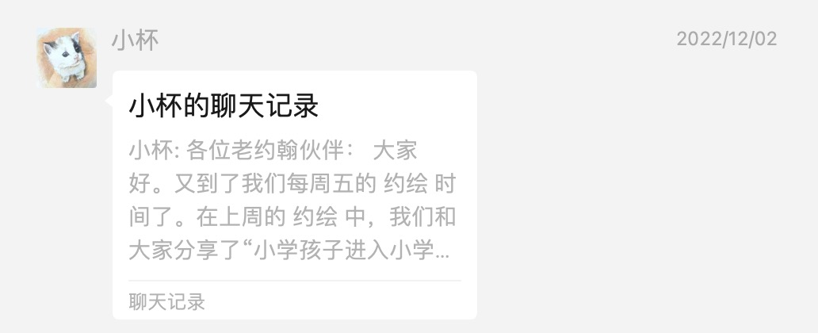
（插入本期分享链接）
在上一期的 约绘 结束之前，我说过这样一句话：“合上故事并不是说这段阅读之旅就此结束，我们可以做的，还有很多很多......”——的确如此！那么我们今天的 约绘 就来说说，读完这本绘本之后，我们还有哪些可以做的？
话题分享：互动式阅读分享 《咕叽咕叽》（下）
关 键 词：互动阅读 亲子共读 阅读后 阅读素养
《咕叽咕叽》
三、阅读后
我们常常在和孩子分享完一个故事、合上书之后，这场阅读之旅就到此为止了。其实呢，很多时候，对于一本书的阅读来说，合上书的那一刻，“悦”读才真正开始。
为什么会这么说呢？大家可以想想看，当我们“沉浸式”看电影的时候，我们跟着故事中的主人公一起喜怒哀乐，更多地是以旁观者的身份参与到电影中人物的人生故事；而当看完电影之后，我们才有时间和机会把电影和我们联系在一起，也就是我们在看完电影后才开始梳理观感：我们和身边的朋友一起讨论电影好不好看，电影中的人物、情节和打动自己的细节，或者电影让我们想起的某些事情，电影带给我们的思考；或者如果我们喜欢这部电影，我们还想看这部电影导演或演员的其他作品......等等等等。
——阅读同样也是如此，合上书之后，一场围绕这本书展开的“悦”读之旅也将正式拉开序幕，它同样可以成为我们和孩子一起沟通交流的纽带，让孩子更好地理解这本书，从这本书中收获更多，产生想要阅读更多的欲望；并且，把读书所获运用到我们的生活中去，产生新经验。
我们常说，阅读会让人更有智慧，说的也正是如此。不是说阅读这件事情本身让我们更聪明，而是当我们通过阅读观察、感受和思考，把书中的智慧在生活中得到运用时，我们也就变得越来越聪明，越来越有智慧了。
和孩子一起读绘本，我们当然可以浅浅地读，淡淡地遗忘；也可以深深地读，多方位地体验这本书带给我们的丰富。所以，读完一本绘本之后，我们和孩子一起做的事情还有很多。
可能很多家长会说，我又不是专业的阅读指导师，也不具备这方面的常识还不用说是专业的知识了，我既不知道在阅读之后怎样和孩子一起开展有效的讨论，也不知道如何去欣赏一本绘本。——其实，也没那么难。但也不是说一点功课不需要做。作为家长来说，希望孩子从阅读中收获更多，做一个有协助能力的大人，是非常重要的一环。
这里就不得不提一下英国著名阅读专家艾登.钱伯斯提出的“阅读循环圈”理论了。英国著名作家、国际安徒生奖得主，同时致力于儿童阅读的研究和儿童文学的推广工作。
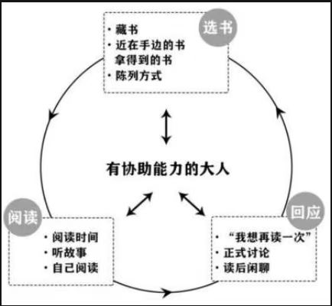
大家从这个 阅读循环圈 中可以看到，无论是 选书、阅读还是回应 中，处于中心位置的始终是“有协助能力的大人”，只有大人发挥自己的协助作用，孩子的阅读就会实现螺旋式上升。
家长普遍存在的问题：
1、不太清楚绘本传递的主题是什么，不知道如何有的放矢地和孩子展开讨论；
2、不具备艺术鉴赏方面的常识，不知道该如何引导孩子欣赏绘本中的图画。
很多家长读完绘本后常常和孩子一起做的事是复述故事。这当然也是可以的。但我们要记住，复述故事的目的不是为了让孩子记住这个故事，而是通过复述让孩子更好地理解故事主题、故事中的情节、人物，以及艺术审美等等。
我们可以用问题引导孩子梳理故事情节，通过情节的梳理厘清作者想要传递的主题。比如在这个故事中，我们可以这样和孩子一起讨论：
问题：小鳄鱼为什么想要救鸭子，而不是和坏鳄鱼们在一起？
鸭子们怎样对待小鳄鱼？ 小鳄鱼的感受 鳄鱼们怎样对待小鳄鱼？ 小鳄鱼的感受
鸭妈妈 孵出来 一样爱 爱 言：
小鸭们 一起玩 开心 行：
复述故事、梳理情节的目的不是要记住一个故事，而是从故事中收获成长。
在这里也给大家分享一个简单实用的方法，很多老师和家长不知道如何就一本绘本和孩子进行提问，或者找不到和孩子阅读一本书的入口，当然啦，做到这一点并不容易，需要带读者具备较高的阅读能力。
对于普通家长来说，可以参考的一个点就是：印在书上的一些 宣传语 通常也是我们可以带孩子一起深度阅读一本书、启发孩子进行思考的一个入口。比如我们看这里，这是关于《咕叽咕叽》的几个宣传文案，分别从不同的方面推荐了这本书（可以说是这本书的 亮点所在）：
1、《信谊幼儿文学奖：咕叽咕叽》给孩子充满爱的环境，TA会变成懂得爱的人。在咕叽咕叽的世界里，学习尊重和包容不同的人事物，用爱化解矛盾、解决问题。
2、文：“这个关于爱、包容和自我探索的故事......”
Q：在这个故事中，你从哪些地方看到了“爱、包容和自我探索？”
文：“这本书讴歌的是温暖人心的幽默而不是安徒生《丑小鸭》般的哀婉。鳄鱼鸭——一只不应该出现在鸭群的异类，他接纳了自己......充分发挥了自己的能力......把与众不同转化成正向的经验。”
这是印在绘本封底上的：
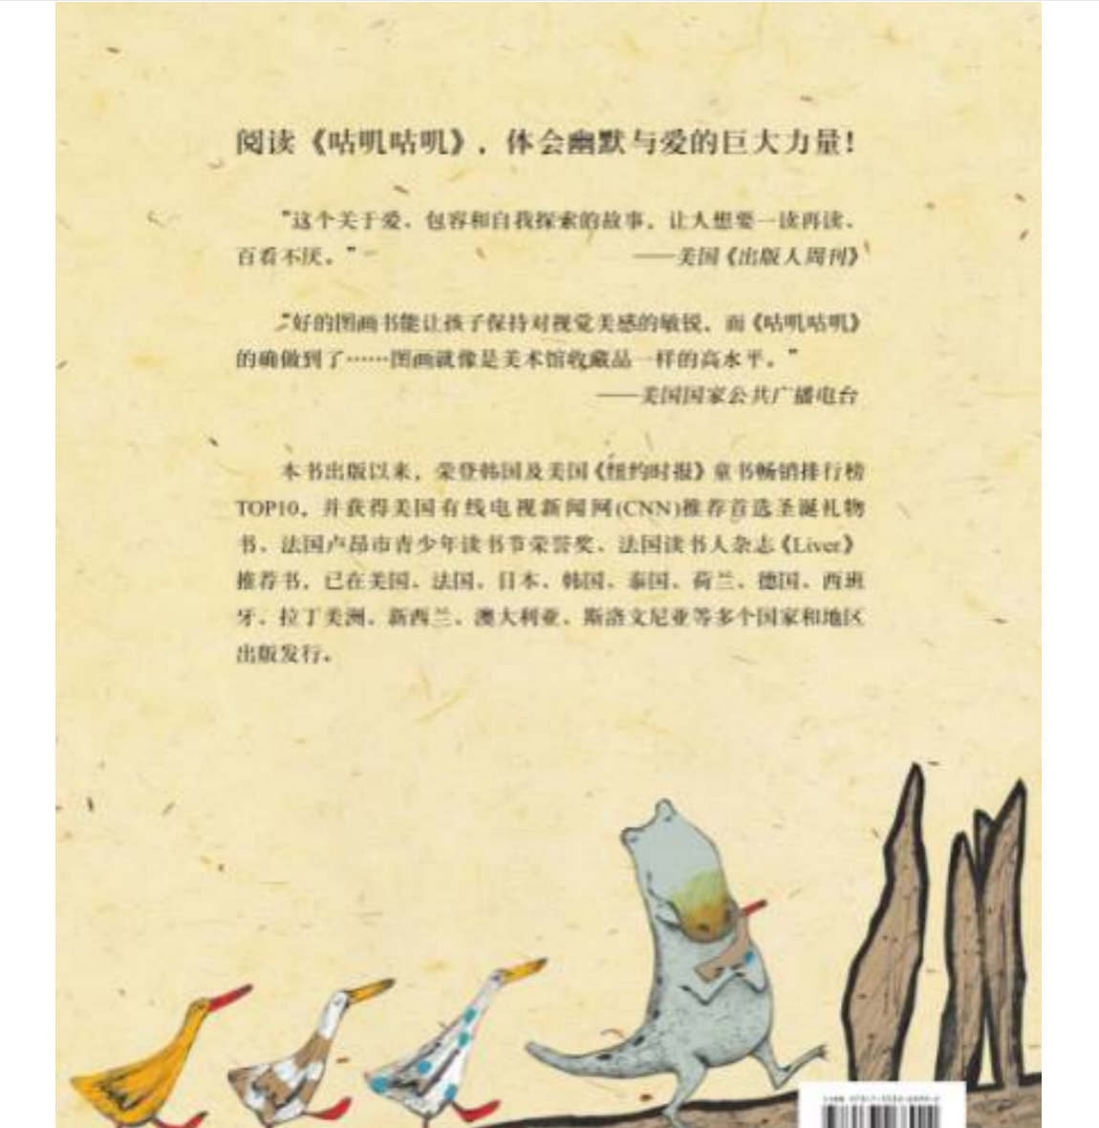
封底上或其他附书附赠的资料没有的，也可以很容易地从当当等网上介绍这本书的资料处找到：
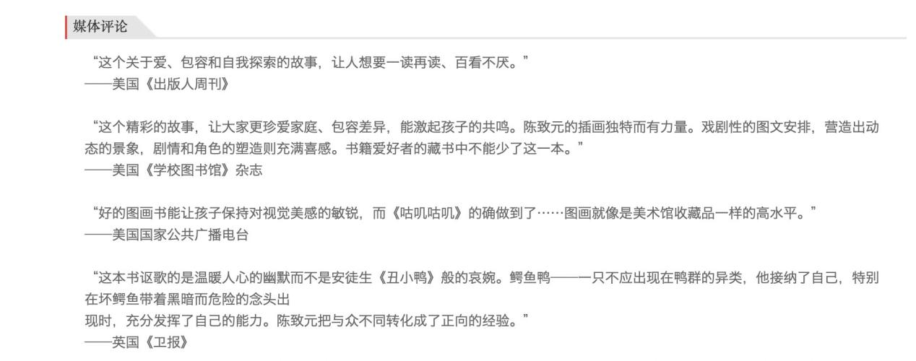
这些推荐和评论、也有些是获奖原因等等，我们可以借助专业人士的评述，提取关键信息，来作为我们阅读这本书的入口。如关于这本书的主题内容，《出版人周刊》说：“这是个关于爱、包容和自我探索的故事......”这句话比较抽象，我们可翻译成具体的提问和孩子一起交流，如：
1、“爱”：你认为鸭妈妈爱咕叽咕叽吗？咕叽咕叽爱他的家人和朋友吗？你是从哪里看出来的呢？
2、“包容”：咕叽咕叽和别的小鸭都不一样，鸭妈妈和小鸭们都是怎样对待他的呢？他们对他好吗？
3、“自我探索”：在碰到三只坏鳄鱼之前，你认为咕叽咕叽知道自己是一只小鳄鱼吗？后来他为什么把自己叫做鳄鱼鸭呢？成为鳄鱼鸭之后，他开心吗？
......
大家会发现，通过这些提问，我们会一再回到文本中；而回答这些问题，我们会提取书中的信息，既是一个信息提取的过程，也是一个结合书中信息进行合理推断的过程，同时还会对书中的情节、人物等作出自己的评价和鉴赏，另外，还会把书中学习到的东西运用到自己的生活中来。这些连在一起，不正是我们培养孩子的阅读素养必备的 提取信息、理解推论、评价鉴赏、反思运用 吗？只不过我们做的，是润物无声的学习和渗透。
“爱和包容”——家长（鸭妈妈）
“接纳自己，发挥能力”——孩子（小鳄鱼）
说完“文”，我们再来看看“图”的部分：
评论中关于“图”的评价：“好的图画书能让孩子保持对视觉美感的敏锐，而《咕叽咕叽》的确做到了......图画就像美术馆收藏品一样的高水平。”
我们可以这样跟孩子进行互动交流：你觉得这本书的画美吗？你最喜欢的是哪一页？
这里说的“互动交流”，需要强调的是，我们不能只是大人提问让孩子来回答，和孩子分享自己的看法，相互启发，才是最理想的状态。
所以如果能够经常让孩子参加读书会，听听他人、特别是同龄人的想法，拓展自己的视角盲区，也是一种非常好的方式。“独乐乐不如众乐乐”，读书也是如此。所以，除了家庭中的亲子共读，带孩子参加读书会或者上阅读课，也是很有必要的哦，会打开更开放的阅读视野。
具体到这本书中的图画，拿我自己来说，我特别喜欢的有这几页：
前后环衬：同样的图，放在前环衬，不管是背景颜色还是画面布局，有一种大幕将启、好戏即将上演的视觉感受；而放在后环衬，则让人有种大幕徐徐合开，观众正在有序离场的感觉。不得不说，作者这样的安排真的是非常聪明和高明。
封面：画面布局和谐，色调也有种夜幕降临的睡前故事时间的温馨感。咕叽咕叽和三只小鸭的身体语言也向读者充满展示了这种爱的氛围。
咕叽咕叽水中倒影的那两页：这两种是大家非常容易忽略的细节，却是咕叽咕叽完成自我身份确认的重要的两笔。当读者发现了这个藏在图画中的秘密时，不仅会有很大的成就感，让阅读乐趣更上一层，而且，也会帮助读者更好地解锁咕叽咕叽是如何接纳自己的秘密。
前面我们所说的，都是基于一本绘本的阅读，绘本可以给予孩子什么。其实，一本真正好的绘本，它承载的东西是既薄又厚的。说它薄，它往往看上去又简单又透明，小小孩也能感受它、享受它的美好；说它厚，大人也能从中读出对自己有滋养的力量。
绘本，对大人意味着什么？——我觉得也有很多，其中很重要的一点就是让我们看见孩子、理解孩子。通过借助绘本这个桥梁，达成亲子之间更畅通的沟通交流，以及相互成长。
一个优秀的儿童文学作者，在给儿童创作一本好书时，肯定不会忘记给陪儿童一起读书的大人留下一些或隐或现的宝藏。就像我们经常说，很多和孩子一起读绘本的大人，读着读着，发现自己比孩子更喜欢绘本，就是这个道理。
仅从作为父母这一阅读者的角色来看，我们也能从很多绘本中得到育儿启示。绘本让我们看见儿童，也让我们更加理解儿童，如《大卫，不可以》带我们看见一个真实的儿童的世界；绘本让我们看见很多父母的育儿的智慧，也让我们把这些智慧运用到自己的育儿中去，更好地解决我们的育儿烦恼。如《博恩熊》系列绘本让我们知道在现实在碰到故事中的类似“事故”时如何去有效处理。
《咕叽咕叽》带着我们的育儿启示：对应着某种亲子关系，有了爱和包容，孩子更能接纳自己的与众不同，发挥出自己独特的价值。
在这个故事中，咕叽咕叽对自我的认知其实有三个过程：
鸭子——坏鳄鱼？——鳄鱼鸭！
鸭子：刚开始的时候，咕叽咕叽和鸭妈妈以及小鸭们在一起，因为鸭妈妈包容的爱，和小鸭们快乐地玩耍，咕叽咕叽并没有认识到自己与其他的小鸭有什么不同，他的自我认知与周围世界是和谐的；而这种和谐也必然会被打破（哪怕被保护得再好），在这个故事中是三只坏鳄鱼的威胁，即使没有这三只坏鳄鱼的出现，发现与周围小鸭们的不同也必然会发生，比如咕叽咕叽可能会发现，自己吃得比小鸭们多得多，其实在这里我们也可以让孩子来想象、来创编咕叽咕叽和一群小鸭们生活在一起的种种不便和囧事，这也是一个很好的让孩子打开想象、进行故事创编的切入点。
坏鳄鱼：当三只坏鳄鱼指出咕叽咕叽身体上的特征，咕叽咕叽这时候的自我认知其实是出现了混乱的，他不知道自己到底是谁。但好在他很快通过一些“迹象”自己为自己确认了身份。在这个过程中，起关键作用的有两点，第一点是他人的接纳，鸭妈妈的爱和接纳，以及和小鸭们相处时的状态让他觉得自己被接纳，另一点就是他从水中的倒影中看到自己的形体酷似
一只胖胖的鸭子，这一点更加坚定他认为自己是一只鸭子但是是一只特别的“鳄鱼鸭”的自我认知。
鳄鱼鸭：当咕叽咕叽终于确认了自己是一只“鳄鱼鸭”之后，他就不再纠结“我是谁”这个问题了，他高高兴兴当自己的“鳄鱼鸭”，充分发挥自己的聪明才智和优势，带领鸭子们赶走了三只坏鳄鱼，成为了鸭群中的英雄。这是鸭群的胜利，也是咕叽咕叽的胜利。至此，我们相信，咕叽咕叽完成了自己的身份认同，他在自己的成长路上迈出了一大步。
看到这里，我想起了一本著名的教育理论书《园丁与木匠》，在教育孩子的过程中，我们是要当园丁还是当木匠呢？当园丁，意味着我们给种子提供充分的水、空气和养分，以及适合的养育方法，让种子自己决定当成什么样子；而木匠呢，则意味着把一块木头按照我们自己的想象打造成我们想要的样子了。在这个故事中，鸭妈妈显然是园丁型的父母，爱你本来的样子，也正是有了这样的养育，才有了最后咕叽咕叽把自己当成一只鳄鱼鸭、并与这个身份和谐共处终于创造奇迹的美好结局。
我们养育孩子不也是这样吗？让每一个人按照自己本来的样子成为自己，他就有可能创造自己的奇迹。这也是这个故事带给我的思考。
除此以外，读完一本绘本以后，我们还可以跟孩子讨论这些普遍性的问题：
1、这本书中，你最喜欢谁？——哈哈，作为青春期孩子的妈妈，我最喜欢以实际行动践行“爱你本来的样子”的鸭妈妈
2、让你难忘的地方是哪里？——咕叽咕叽在水中看见自己的样子
3、这本书让你想起了......（其他看过的书、生活中类似的事情、某个人等）——看过的其他类似的以捡到一枚蛋开始的故事。
4、这本书\这本书中的xx让你觉得（怎么样？）——这本书引发了我的一个思考，那就是，一定要跟自己的同类做朋友吗？跟自己不同的人、甚至是跨物种的生物做朋友是不是也是一件很棒的事情呢？——当然啦，比如养宠物，比如种花养草！
5、这本书有没有带给你什么样的思考和改变呢？
问题2、比较阅读同类故事（小学生）同一个故事模型表达不同的意义
《你看起来好像很好吃》：
《狐狸爸爸鸭儿子》：
《我们的强强》：
《鹅妈妈布鲁斯》：

